- Введение
В современном мире информационные системы играют ключевую роль в обработке, хранении и передаче данных. Одним из важнейших инструментов для проектирования и анализа таких систем являются диаграммы потоков данных (DFD). DFD позволяют наглядно представить процессы, потоки данных, внешние сущности и накопители, что помогает разработчикам и аналитикам лучше понять структуру системы, выявить возможные проблемы и оптимизировать ее работу.
Облачное хранилище данных — это пример сложной информационной системы, которая включает множество процессов, таких как загрузка и скачивание данных, аутентификация пользователей, резервное копирование, журналирование операций и другие. Построение DFD для облачного хранилища позволяет детализировать его работу, выделить ключевые компоненты и обеспечить эффективное взаимодействие между ними.
Целью данной лабораторной работы является освоение методики построения диаграмм потоков данных (DFD) на примере системы облачного хранилища.

- Описание работы системы
Система облачного хранилища данных представляет собой комплекс модулей, взаимодействующих между собой для обеспечения надежного хранения, доступа и управления пользовательскими данными. Каждый модуль выполняет определенные функции, обеспечивая безопасность, отказоустойчивость и удобство использования системы. Ниже приведено описание работы системы с учетом выделенных вами модулей

  - Система резервного копирования
Система резервного копирования обеспечивает сохранность данных пользователей в случае сбоев, потери данных или аварийных ситуаций. Работает в тесной связке с модулем хранения данных и системой журналирования для отслеживания изменений и создания точек восстановления.
Функции:
- Регулярное создание резервных копий данных пользователей.
- Хранение копий на нескольких физических или виртуальных носителях для повышения отказоустойчивости.
- Восстановление данных из резервных копий по запросу пользователя или администратора.
- Мониторинг целостности резервных копий.

  - Сервер аутентификации
Обеспечение безопасности системы путем проверки подлинности пользователей и управления доступом. Взаимодействует с пользовательским интерфейсом для авторизации и с другими модулями для контроля доступа к данным.
Функции:
- Проверка учетных данных пользователей (логин, пароль, двухфакторная аутентификация).
- Генерация и управление токенами доступа (например, JWT).
- Ограничение доступа к данным на основе ролей (пользователь, администратор).
- Интеграция с внешними системами аутентификации (например, OAuth, Google, Яндекс, ВК).

  - Платежный шлюз
Управление финансовыми операциями, связанными с использованием облачного хранилища. Связан с пользовательским интерфейсом для отображения информации о тарифах и с модулем администратора для управления подписками.
Функции:
- Обработка платежей за подписки или дополнительные услуги (например, увеличение объема хранилища).
- Интеграция с внешними платежными системами (например, Яндекс, ЮMoney).
- Уведомление пользователей о статусе платежей и подписок.
- Генерация счетов и отчетов для пользователей и администраторов.

  - Система журналирования
Фиксация всех значимых событий в системе для анализа, отладки и аудита. Взаимодействует со всеми модулями системы для сбора информации о событиях.
Функции:
- Логирование действий пользователей (загрузка, удаление, изменение данных).
- Логирование системных событий (ошибки, предупреждения, успешные операции).
- Хранение логов в структурированном виде для последующего анализа.
- Обеспечение безопасности логов (защита от несанкционированного доступа).

  - Пользователь
Основной клиент системы, который использует облачное хранилище для хранения и управления своими данными. Взаимодействует с сервером аутентификации для доступа к системе, с платежным шлюзом для оплаты услуг и с системой хранения данных для работы с файлами.
Функции:
- Загрузка, скачивание, удаление и редактирование файлов.
- Управление настройками аккаунта (изменение пароля, настройки доступа).
- Просмотр информации о доступном объеме хранилища и подписках.
- Взаимодействие с системой через веб-интерфейс или мобильное приложение.
  - Администратор
Управление системой, мониторинг ее работы и решение проблем. Взаимодействует со всеми модулями системы для управления и контроля.
Функции:
- Управление пользователями (создание, блокировка, удаление аккаунтов).
- Мониторинг состояния системы (использование ресурсов, ошибки, логи).
- Настройка параметров системы (ограничения на объем хранилища, тарифы).
- Обработка запросов пользователей (техническая поддержка, восстановление данных).

- Общее описание работы системы:
- Пользователь регистрируется в системе через сервер аутентификации, получая доступ к своему аккаунту.
- После авторизации пользователь может загружать, скачивать и управлять своими данными, которые хранятся в облачном хранилище.
- Система резервного копирования регулярно создает копии данных для обеспечения их сохранности.
- Платежный шлюз обрабатывает финансовые операции, если пользователь решает расширить объем хранилища или подключить дополнительные услуги.
- Все действия пользователей и системные события фиксируются системой журналирования для последующего анализа.
- Администратор контролирует работу системы, решает возникающие проблемы и обеспечивает ее стабильную работу.

- Контекстная диаграмма
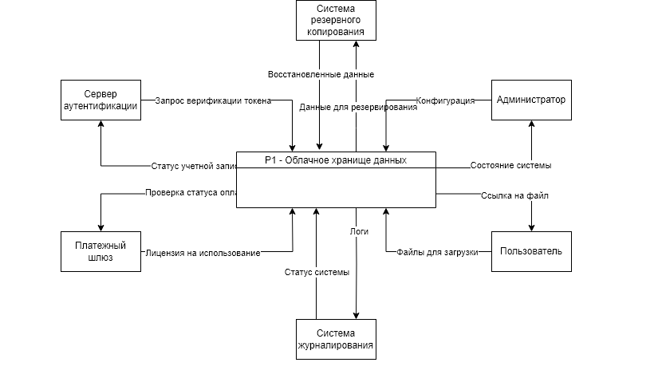
Рисунок 1 - Контекстная диаграмма облачного хранилища данных

- Декомпозиция целого
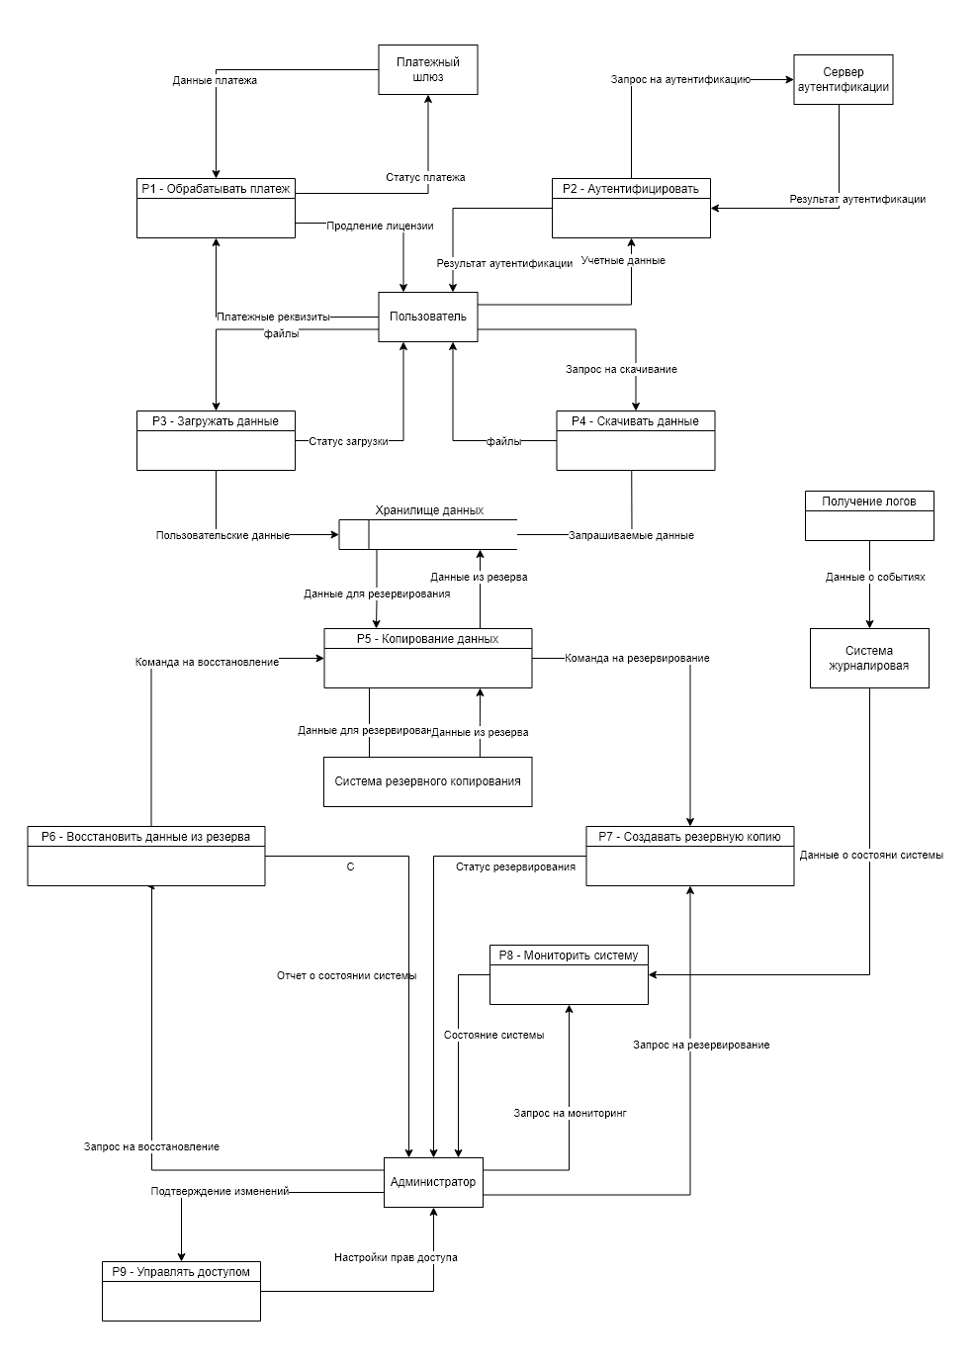
Рисунок 2 – Декомпозиция контекстной диаграммы
- Диаграммы с декомпозицией процессов
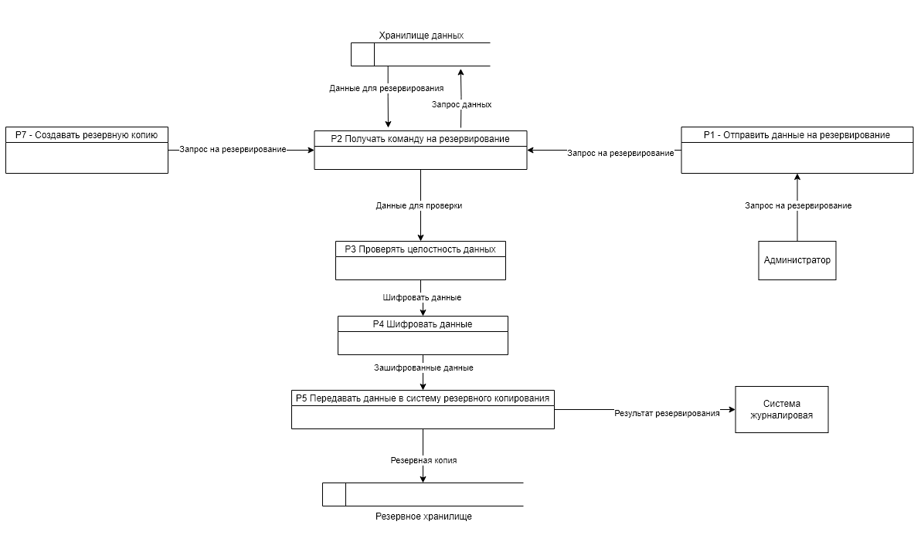
Рисунок 3 – Декомпозиция процесса резервирования данных
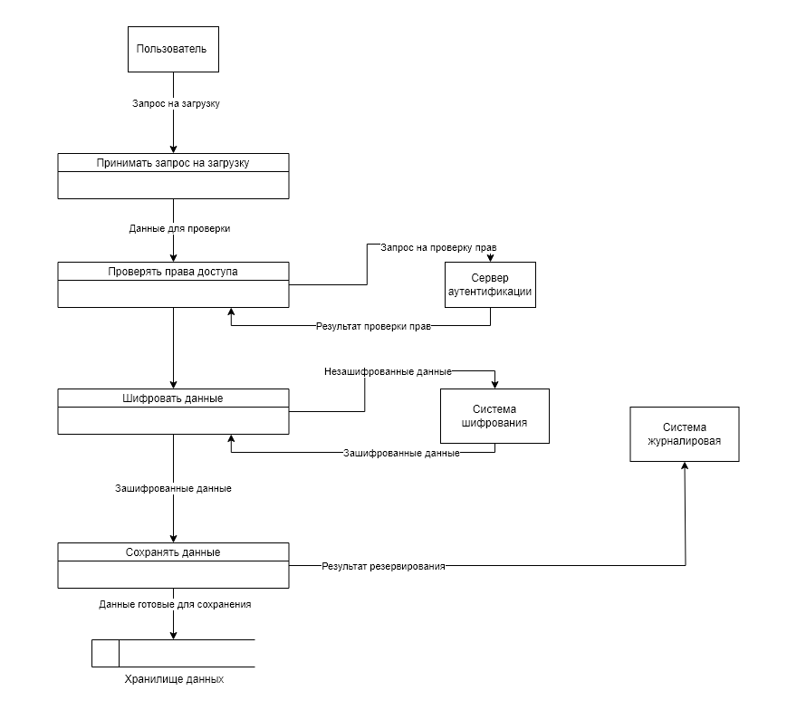
Рисунок 4 - Декомпозиция процесса загрузки данных
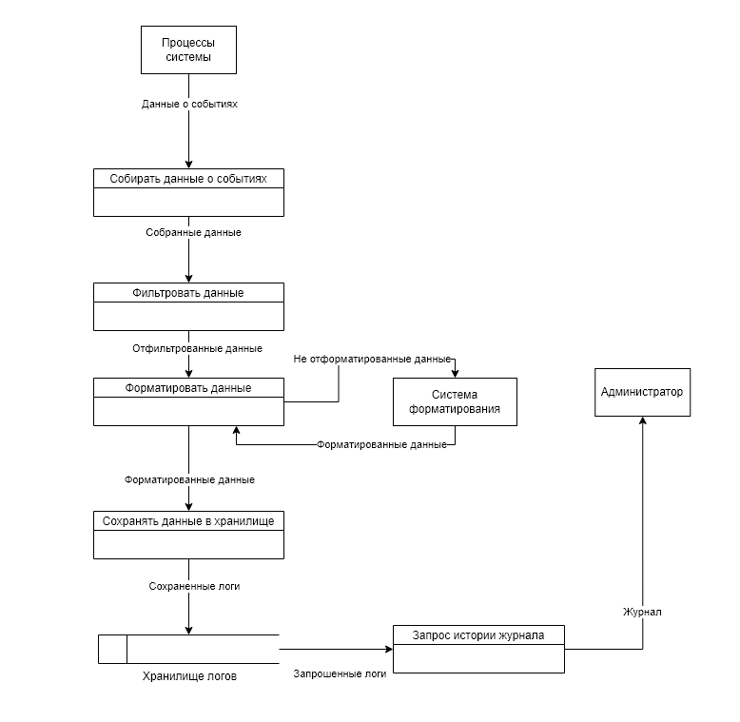
Рисунок 5 - Декомпозиция процесса формирования журнала событий
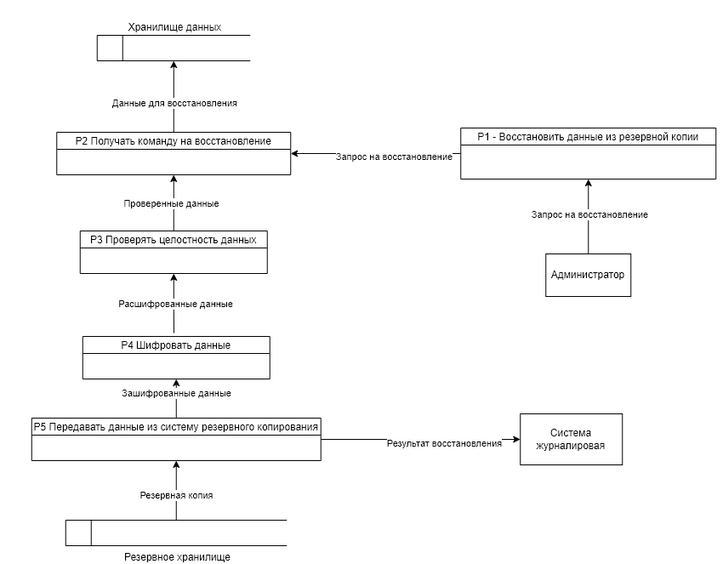
Рисунок 6 - Декомпозиция процесса восстановления данных

- Анализ проведенной работы
Проведенная работа позволила создать четкую и логичную архитектуру облачного хранилища данных, которая отвечает современным требованиям к безопасности, надежности и удобству использования. Разделение системы на модули с четкими функциями и взаимодействиями упрощает дальнейшую разработку и внедрение новых функций. Система готова к реализации и тестированию, а также к масштабированию в будущем.

